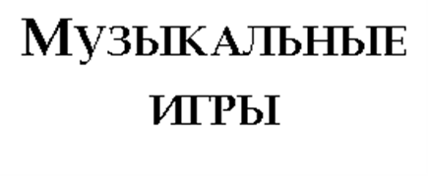

Игра — основной способ обучения и воспитания дошкольников.

Игра — это планета, на которой обитает ребёнок. Особенно ребёнок дошкольного возраста. Воздух, которым он дышит. Его способ по-знания мира. Любимое занятие. Мы бы даже сказали — жизненная необходимость. Мало того. Именно игра — главный способ обучения и воспитания дошкольника. Чему угодно: спорту, живописи, музыке. Даже правилам поведения. Игра — основной способ обучения и воспитания дошкольников.

ПРИДУМЫВАЕМ НАЗВАНИЕ

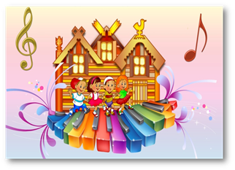Дети придумывают к прослушиваемому отрывку три-четыре названия, которые соответствовали бы характеру музыки. Например, Маша и Серёжа придумали на весёлую мелодию «Полька» Глинки такие названия: «Весёлый день», «Начинаются каникулы», «Папа приехал» (придумала Маша, у которой папа часто уезжает в командировки), «День рождения» и др. Все эти игры не только развивают фантазию, но и приучают к мысли, что музыка способна многое выразить, формируют восприятие, учат говорить, размышлять о музыке.

ВЫБИРАЕМ ЭМОЦИИ

Интересный вариант игры связан с выбором настроения, соот-ветствующего той или иной музыке.

Ребёнок слушает небольшой музыкальный отрывок и должен выбрать из трёх-четырёх названий: грустная, весёлая, спокойная, взволнованная и т. п. (Как и в предыдущих играх, за пра-вильный ответ очко получает ребёнок. За неправильный — вы.) Иногда среди вариантов правильного ответа может быть не одно, а два и даже три названия. Например: спокойная, грустная. Или взволнованная, радостная. Каждый правильный выбор даёт участнику одно очко.

СЛУШАЕМ ТИШИНУ

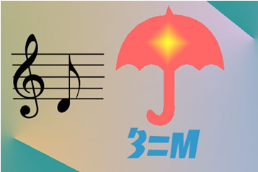У детей повышенная эмоциональность, и они всё делают громко: не говорят, а кричат, если радуются — визжат от восторга, если огорчаются — рыдают навзрыд. Это нормально. Они иначе не могут. За это их нельзя ругать. Но иногда предложите им присесть, остановиться, замереть и послушать... тишину. Которую они не слышат. Не умеют слышать.

Это можно сделать дома, но лучше где-нибудь на природе. В поле, в лесу, в парке, около реки. Или просто на улице или во дворе.

Тише, — говорите вы. — Ещё тише. Совсем тихо. Давай сыграем «Кто лучше услышит тишину и назовёт больше звуков». Говорим по очереди.

Вот машина проехала. Вот птичка пропела. Гудок поезда. Чей-то разговор. Деревья прошелестели ветками.

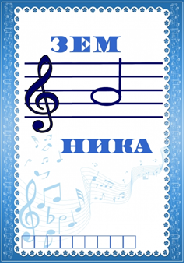Ребёнок вслушивается в тишину, в окружающие звуки. Начинает понимать, что среди этих звуков есть и такие красивые и завораживающие, как пение птиц, шум леса, реки или моря.

Кстати, тишина, пауза — вполне музыкальная категория. Выдержать точно паузу (ещё мгновение — и она оборвётся) большое искусство. Как в музыке, так и в жизни.